零波已经在【魔物娘之家】连续工作一个星期了。
他在这里负责扮演一只名为克露娜的蜘蛛女王。
这段时间除了工作以外一直接受着关于自己是蜘蛛女皇的软催眠，关于资料，设定还有口癖，语感，资料等等内容。
皮物内部还有某种智能的监测设施，如果自己表现的不像克露娜或者有NG情况，皮物会强制收紧挤压自己，让自己陷入某种窒息般的痛苦，据说曾经有人因为不服从智能监控NG太多次最后被活活勒死在魔物装里。
营业时间到了。
长叹一声，在机械床上坐起，从员工宿舍中返回到自己的换衣间，看到安装在工作台上的蜘蛛衣不禁有一种想哭的感觉，自从自己来到这里后，已经没什么选择了。
现在他只能指望自己能够顺利的完成至少一个月的合约，不然自己将失去任何退路。
他不希望被人丢在充斥着核辐射和污染物的城市外围，那只有亡命徒和流民走投无路的情况下才会去选择。
“怎么，你看起来工作状态不太好，这样不行会影响客户的体验，你至少应该阳光一些。”
抬起头却发现一个金发女骑士正坐在前面的椅子上休息，她看起来很悠闲放松，她是之前的接待员x2。
X2是她的员工代号，是x组的权限第二位。
她的皮装是冒险者公会的会长娜娜，负责给勇者们发布任务和引导。
至于她的皮装下面是男是女，零波还无从推测，因为她除了发布命令的时候有些强硬，其他时候都与角色融合的很好。
那是个开朗的引导姐姐的人设。
零波摇了摇头，沉默的将皮装拉起准备穿戴进去。
而x2也站起身来，开始帮助零波穿戴。
其实零波已经可以自己进行魔物装的穿戴了，只是会稍微费力，但每次x2都会过来帮助他穿。
或许是因为作为领班的职责感让她这样行动吧。
“重型皮装虽然看起来很笨拙，穿起来费力，但是一旦结合好是最省体力的。”x2继续说着。
零波将后腿跪坐了进去，进入的过程无比的艰难，将脚趾放入操作槽以后，翻动了脚趾，蜘蛛腿也开始灵活抖动，看起来接触没有故障。
将自己的肉洞对入克露娜的椭圆形外雌器以后，整个下半身开始感受到收缩的压力，皮装与自己的下体开始紧密的结合中。
将克露娜的头捧起，感受着那沉重的质量，一想到这个头部又要在自己身上戴一整天就感觉到疲倦。
这时候x2接过了头，似乎准备帮自己戴上。
零波点了点头，麻木的脸上看不见一丝笑容。
“你仿佛一具尸体。”x2嘲弄道。
“你不会认为在这种丧失人格和尊严的工作里，会有人充斥着热情吧。”零波回应道。
“确实，你在这里没有什么人格这种东西，你只是整个‘乐园’组成的一环。”x2认可了他的说法。
“但是，如果继续这样下去，只会让你的心彻底死掉，既然没能力改变不如努力工作试试看？”x2继续说着。
“做梦去吧！谁tm会努力的成为一个蜘蛛婊子？”零波的情绪有些崩溃。
就在他崩溃的时候，x2却抿嘴一笑，将未穿上皮装的上半身反转，让内部对着自己。
一口含住了头壳中嘴部的阴茎凹槽，同时将双手也穿了进去，接着胸部也和x2相结合。
X2就这样穿着克露娜的上半身与穿着克露娜下半身的零波对视着，零波感受到不适，但又无法同她拉开距离。
“你在干嘛？”零波被她的举动下了一跳。
“啊~啊~啊……似乎改变成功了。”稍微了试了几下音，x2的音色变得与克露娜相同，那是一个成熟性感又有些妩媚的音色。
零波听到这个声音看到克露娜的脸正对着自己，那丰腴的纯白胸部冲击着自己的视线。
被皮装包裹的阴茎情不自禁的坚硬起来，只是在外侧看不出。
“你审视过自己的角色吗？”x2，不对，是克露娜风情万种的迷离眼神看着自己，纤细的手指挑动着零波的下巴。
零波想要往后退，但是却拉着x2一起向后，最后退无可退竟然自己把自己带进了墙角。
“我……没有。”
他从未想过克露娜的魅力竟然是如此的大，那丝滑的银发挂在自己的肩膀，呼吸而出的气体有着某种清香。
这气味似乎是皮装处理后皮装自带的催情效果的气体。
尽力想侧开脸，x2所扮演的克露娜似乎有着某种惊人的魅力，这让零波的心狂跳不止。
但是x2强硬的不让他移开脸。
“看着我。”温柔的语气，却带有强硬的语义。
零波不自禁的看向了x2那张有着克露娜的脸。
随后克露娜的脸侧着贴了上来，里面的像是蛇类的虚拟软舌冲进了零波的口中。
她贪婪的吮吸着零波的气息，让零波在被强吻中无法自拔。
软舌和舌头纠缠在一起，不断挑动着零波的神经。
最奇怪的是，这种被亲吻的感觉由于自己的身体与蜘蛛皮装相连，自己也能体验亲吻一方的感受。
那只软舌并不是毫无知觉的，而是敏感细腻。
长达一分钟的亲吻后，零波终于被对方放开，口中大口的喘着粗气。
而x2费力的抓住自己的脸部用力的将克露娜扯下，扯下后脸上还沾着一些结合液。
金色的长发看起来有些湿漉漉的。
“你以前……”
“我以前也是克露娜皮装的使用者，只是我升级了。”
“难怪……”
“可不要让克露娜的魅力蒙尘了，就算你是个没有心的扮演者，但至少让她能以本来的面貌出现。”
“这不关我的事。”
零波还在倔强的说着。
“你自己决定吧，至少勇者大人们体验好的话，你会有额外的奖励点数，这些是可以换奖金的。”x2又恢复了那副无所谓的样子。
将皮装放回正向，手里捧着克露娜的头。
“张嘴，啊~”
“啊~”
零波还是张开了嘴，将阴茎的肉粉色塑胶直接插入，迫吞下了嘴部阴茎形状的肉棍。
凸槽进入口腔后将舌头压住，内部直接延伸至食道，最后膨胀到胃部里面。
整个食道都被这种东西填满。
视野变得漆黑，背部的贴口开始完全愈合，白色冰凉的溶液在体内开始涌动，耳朵，鼻孔都充斥着这种液体。
最终密封完成后，零波恢复了视野。
现在她已经完全处在智能NG监控系统之下了，不能对任何人透露自己之前的情况，现在她只有一个身份。
那就是黎明洞穴的蜘蛛女皇，克露娜。
“今天冒险者公会会发布讨伐蜘蛛女皇的任务，你自己做好准备。”
“终于又要来了么，妾身知道了管理者娜娜大人。”
此时零波不能在称呼女骑士为x2了，因为那是只有工作人员才称呼的代号，称呼错了会触发惩罚机制。
克露娜走入了传送履带，准备进入黎明洞穴进行准备。
只是传送的路上，她还是在回味x2扮演的克露娜的样子。
不可否认，零波当时是被迷住了，感受到相当的心动，但此时那张脸和那个身体现在变成自己的了。
有一种说不出的奇异感。
勇者是进入的玩家们的统一称呼，多数是一些有权有势的有钱人，或者说和老板有些关系的高科技人才。
当然也不排除有些特殊爱好的平民，就算倾家荡产也想来玩一次。
但那毕竟是极少数。
今天是零波第二次接被讨伐任务。
而零波第一次接任务是一位名为亚楠的男性勇者所率领的讨伐战，也正是因为那一次让零波留下了强烈的心理阴影。
亚楠勇者的本体并不是男性，而是斯坦军工总裁的大女儿晶体，其他勇者是她的随从。
但她偏偏要穿男性的勇者皮装，那是一位穿着银白色盔甲的圣骑士，肌肉雄健，金发蓝眼的传统角色。
那次零波已经使用了浑身解数，尽力的想要反抗他们，射出的蛛丝已经把自己尿到虚脱，但是魔物娘只是为了让他们得到的不要太容易，但究其根本就是为了让勇者们获得的。
所以在对方使用了氪金道具后，自己依旧被按在地上蹂躏。
而且他们是没有NG监控的，彼此间都是随意交谈现实中的事情。
“你说这个魔物娘BOSS的本体会不会是男的啊？”
将零波用自己射出的蛛丝捆绑个紧实后，几个勇者对此评头论足。
“我怎么知道，她自己也不能说。”
“男性还是女性对我而言并不重要，绝对的支配感才是我想要的。”为首的勇者亚楠说道。
“晶体大小姐，您玩的开心么？”
“开心，但还不够开心。”他打量着地上的蜘蛛娘，从她的眼神中看到了不甘心和愤怒。
“在游戏世界里，你也是可悲的弱者，现实中恐怕更加残忍吧，真是可怜啊。”亚楠戏谑的说着。
他捏住克露娜的嘴，看着她不甘心的样子充满了嘲讽，这让克露娜里面的人格充满了愤怒。
但是此时她在设定中是被勇者降服的状态，勇者可以选择是否选择她为魔宠，NG系统不允许她做出任何反抗，甚至会让她主动配合。
亚楠把自己下半身的盔甲脱下，将裤子也脱下露出了一根又黑又大的阴茎。
随后他骑在了克露娜的身上。
“给我吃下去。”
克露娜想要偏过头，却被其他勇者扭过头，直面那根污秽之物。
“【勇者的精液】不是稀有道具吗？被我们内射你们可是会加积分的，为什么你一脸不愿意呢？虫子？”
克露娜拼命的摇着头，但是NG系统却忽然强制命令她张开嘴，嘴部瞬间处于不可控状态。
“反抗不了吗？毕竟，只是虫子啊。”
阴茎瞬间塞入了克露娜的嘴，而她的脸颊下面也流出屈辱的泪水，眼睛充血般的通红。
其他人见状开始哈哈大笑，仿佛获得了某种满足。
“之前没来过，没想到这里居然这样有趣。只是含住还不够，给我吮吸，温柔的吮吸。”
克露娜不受控制的一边吮吸，一边用虚拟舌头缠绕在上面，舌头的尖端还一跳一跳的挑动着。
“啊~~~~~有点爽到。”
这是一个内外反插的海绵体，一头连在女性晶体的阴部中，一头露在外面，内部与外部是有着同样反馈的触点，用虚拟舌头舔这跟阴茎，晶体的感受就是自己的里面被人舔舐。
这样的快感或许对于晶体来讲并不是从未体验过的，但对方如此露骨的自尊被刺伤让她获得了极大的心理满足。
而在晶体满足后，其他的勇者也开始排队的轮番上阵，上面和下面被同时进攻，一直将克露娜搞到眼神麻木为止，一群人才彻底停下。
此时她的身上已经被白色液体浸染，这是一种仿制精液样子的蛋白质，并不具备真正的精液能力，蛋白质中有着标记，用来计算魔物娘的积分。
如果以积分来换算，零波已经是赚到彭满钵满。
但想要兑换至少要等一个月以后。
看到零波有些木然的表情，一群人有些意犹未尽。
亚楠邪恶的一笑，从背包中取出了一条银鲤鱼。
它拼命的甩动尾巴，看起来生命力活跃异常。
“这是活跃度很高的稀有鱼王种，暴鳞王的幼年种，生命力十分顽强，而且十分喜欢钻洞。”
克露娜还是一副麻木的样子，但是突然间像是想到什么突然脸色大变。
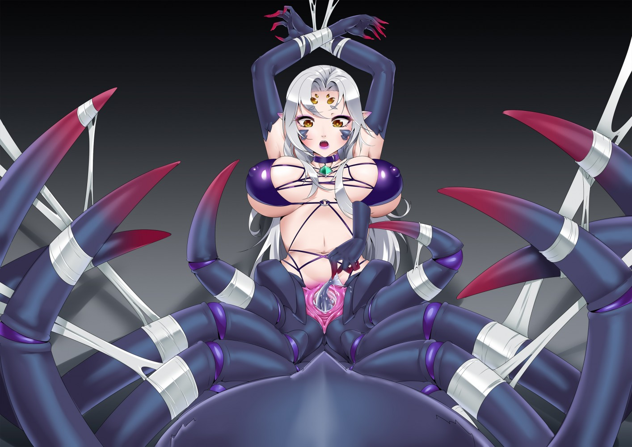
勇者们扒开她的外雌器，将水倒了进去，然后把活蹦乱跳的银鲤鱼放入。
鲤鱼一进来就用了全部的力气拼命的向内钻去！
差点扎透了外雌器，直接冲入了零波的肉穴。
剧痛瞬间就传递到脑海中的神经，脚趾收紧，每一个蜘蛛腿都情不自禁的收缩。
“啊！”
一声惊叫，传遍了整个洞穴。
“太吵了。”
克露娜瞬间就失禁了，尾部射出了大量的蜘蛛丝。
亚楠嘲笑着捡起蜘蛛丝将克露娜的脸和嘴全部封死，最后把那个肉穴也彻底封死。
幸亏外雌器内部十分坚韧不至于让零波受伤，但是巨大的穿透力还是插入了外雌器后的无质肉穴。
奇怪的快感和痛觉，夹杂着耻辱与羞耻感瞬间遍布了全身。
几个人最后将克露娜用蜘蛛丝倒吊在她的洞穴中，随后就有说有笑的离去了。
【勇者未选择收服克露娜，黎明洞穴副本可继续开放。】
在这种倒吊着的痛苦与快感中持续到一天结束，最后是负责检查的x2发现了她的异状才解除了那种状态。
零波的回忆到此停止，对于接待勇者，他至今都还有一种不寒而栗的恐惧感。
面对这些人自己只是玩具，没有尊严，没有力量，没有自由。
希望今天，不会在遇到那样变态的客人。
【勇者亚楠，接受了讨伐蜘蛛女皇克露娜的任务】
NG检测系统发来了任务状态信息。

